Сервисы подписки

Интеграция с информатором

Версия 1.0

История изменений

Дата | Версия | Описание | Автор
30.11.2010 | 1.0 | Создание документа | Serge Lugovoy
08/02/11 | 1.1 | Изменения и дополнения | Victor Makarov
10/03/11 | 1.2 | Изменения и дополнения | Victor Makarov

Содержание
1 Введение 4
2 Схема подключения 4
3 Схемы тарификации 4
1.1 MT тарификация 5
1.2 Pull-Push тарификация 6
4 Требования к платформе SMS-Informer 7
5 Соглашения и ограничения 7
6 Описание решения 7
1.1 Создание рассылок и идентификация SME 8
1.2 Функциональность DCP/SMPP шлюза 8
1.3 Логические транзакции (связь последовательностей пекетов) 8
1.4 Принципы работы и схема взаимодействия 8
1.4.1 Приём сообщения в доставку 8
1.4.2 Процесс доставки сообщения 9
1.4.3 Формирование и доставка отчёта 11
7 Конфигурирование и администрирование платформы 11
1.1 Конфигурируемые сущности 11
1.1.1 Сервисные номера 11
1.1.2 Рассылки 11
1.1.3 Пользователи 11
1.2 Администрирование платформы 11

Введение
В последнее время наметилась жизнеспособность SMS/USSD сервисов работающих на основе подписки, то есть позволяющих пользоваться своими услугами, но производящих тарификацию по расписанию, а не по действиям пользователя.
Таким образом таким услугам необходимо периодически делать массовую рассылку тарификационных сообщений. Однако платформы производящие тарификацию имеют ограниченную производительность, и необходимо распределять во времени сообщения отправляемые на такую платформу.
Если каждый такой сервис будет отправлять сам сообщения на платформу через SMPP шлюз, то не будет никаких механизмов по распределению нагрузки на платформу, и сервисы будут «драться» между собой за один узкий канал, получать большое количество отказов THROTTLED и ещё больше создавать трафик попытками пере-посылки.
Исходя из всего вышесказанного принято решение использовать ПО SMS-Informer для посылки тарификационных сообщений сгенерированных многими сервисами поскольку данное ПО умеет распределять выходную нагрузку по каналам, регионам и т.д.
Для упрощения взаимодействия наших сервисов и сервисов сторонних производителей решено предоставлять со стороны платформы SMS-Informer серверный SMPP интерфейс, таким образом для сервиса это будет выглядеть как SMS центр.

Схема подключения
Поскольку все сервисы подключаются через платформу WHOISD и пользуются тарификацией через WHOISD и SDP схема интеграции выглядит таким образом:
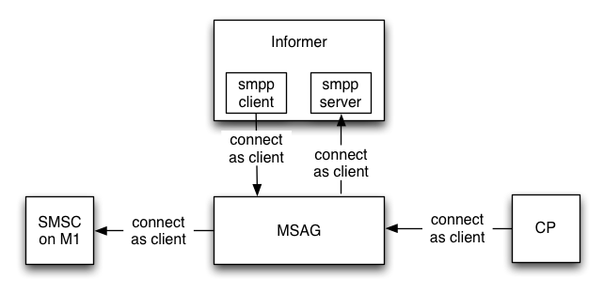
Как мы видим платформа SMS-Informer подключается к Whoisd как клиент, для рассылки тарификационных сообщений, и как сервер, для приёма сообщений на отсылку и отсылку отчётов о доставке.

Схемы тарификации
Рассмотрим диаграммы взаимодействия сервиса контент провайдера, платформы WHOISD и платформы SMS-Informer.

MT тарификация
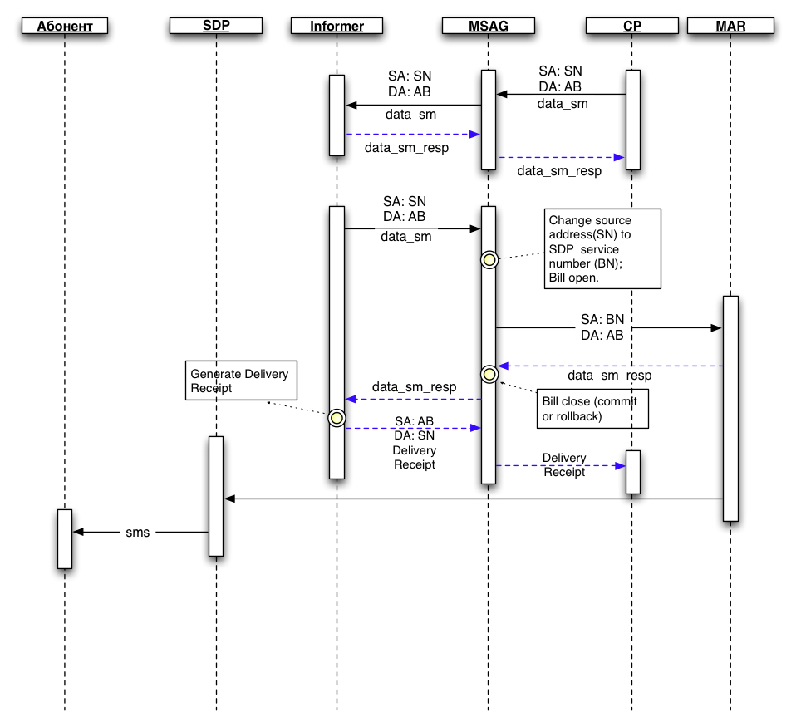
Сервис отправляет тарификационную DATA_SM с выделенного сервисного номера на номер абонента. По правилам маршрутизации WHOISD это сообщение отправляется на платформу SMS-Informer. Информер должен сохранить тип сообщения (submit_sm или data_sm), номера отправителя и получателя, текст сообщения и информацию об опциональных полях. Также информер генерирует идентификатор сообщения возвращаемый в data_sm_resp, и использует его при генерации отчёта о доставке.
Далее по настройкам рассылки информер начинает доставку сообщений в разрешённое время и с разрешённой скоростью.
В данном случае МТ тарификации получение информером успешного data_sm_resp является признаком успешного завершения процесса доставки сообщения и необходимости генерации отчёта о доставке.
Если информер получает data_sm_resp с кодом ошибки это означает что он должен самостоятельно перепланировать повторную доставку сообщения (в соответствии с настройками рассылки).
Таким образом работа в режиме МТ тарификации означает работу в транзакционном режиме.

Pull-Push тарификация
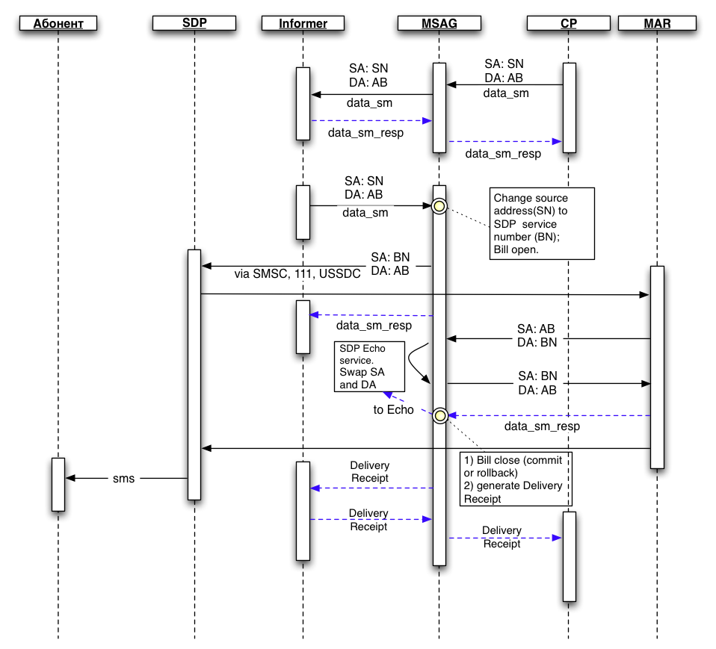
Как видно из приведённой диаграммы эта схема несколько сложнее в обработке, и с точки зрения информера она не является транзакционной. Таким образом отчёт о доставке должен быть сформирован по получению отчёта от WHOISD. В остальном обработка такая же как и в случае МТ тарификации.
В Pull-Push схеме уникальные message_id'ы для отслеживания отчётов о доставке генерируются SMS-центром стоящим за MSAG'ом при отправке data_sm в него. MSAG в абонентской сессии сохраняет проставляемый SMS-центром message_id для пакета data_sm и затем проставляет его в генерируемом им отчёте о доставке. Однако, уникальность идентификатора может быть утрачена в случае, если таких SMS-центров будет несколько, а также в том случае если SMS-центр переиспользует ранее выданный id (это может произойти из-за того, что доставка первого data_sm транзакционная и завершается по окончанию доставки этого пакета из SMS-центра в APPGW). Исходя из вышесказанного, необходимо генерировать message_id'ы при обработке пакетов в правилах MSAG'а. Для этого MSAG должен быть доработан. Нужен новый экшин, который будет генерировать глобальные для всего MSAG'а id'ы (предполагается реализация с использованием дампа времени и локально инкрементируемых счётчиков, без накладных расходов и сложностей поддержки персистентности).

Требования к платформе SMS-Informer
Итак исходя из вышеописанного есть следующие требования:
- Серверное SMPP подключение
- Поддержка data_sm с опциональными полями
- Поддержка двух типов рассылок – в транзакционном и в store and forward режиме
- Идентификация рассылки по номеру отправителя сообщения КП
- Формирование отчетов о доставке в максимально краткий срок после финализации сообщения
- Поддерживать добавление сообщений в рассылку поштучно (возможно потребуется организовать сборку пакета сообщений на стороне информера, для экономии дескрипторов файлов или кэширование в клиентском API)

Соглашения и ограничения
- Рассылки и пользователи в Informer'е создаются независимо в ручном режиме; при работе в основном цикле предполагается, что пользователи и рассылки уже созданы.
- Контроль соответствия пользователей Informer'а, SN и енд-поинтов для подключения КП осуществляется исключительно с помощью маршрутов MSAG.
- DCP/SMPP GW не отслеживает жизненный цикл сообщений принятых в обработку от КП – это обязанность Informer'а, шлюз просто загружает эти сообщения в Informer.

Описание решения
В настоящий момент платформа SMS-Informer поддерживает специализированный протокол DCP и поэтому имеет смысл создать шлюз, который с одной стороны будет предоставлять SMPP интерфейс, а с другой по протоколу DCP работать с информером. Данный подход позволить минимизировать изменения в платформу SMS-Informer и сохранить её универсальный характер.
В общем случае схема взаимодействия будет выглядеть таким образом:
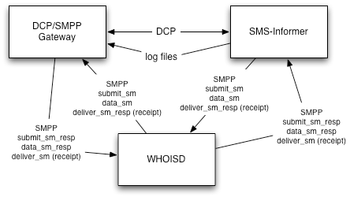
При приёме в обработку тарификационных сообщений по серверному SMPP соединению от WHOISD DCP/SMPP Gateway трансформирует входящие пакеты submit_sm/data_sm в DCP запросы к Informer'у на добавление сообщений. DCP/SMPP Gateway генерирует отчёты о доставке и осуществляет их доставку для принятых в обработку сообщений с помощью пакетов deliver_sm.
SMS-Informer по клиентскому SMPP соединению к WHOISD осуществляет доставку используя пакеты submit_sm/data_sm, а также принимает пакеты deliver_sm с отчётами о доставке (при использовании Pull-Push схемы).

Создание рассылок и идентификация SME
Для регистрации нового сервиса подписок необходимо предпринять следующие шаги:
- Создать клиентский end-point, сервис и маршруты для обмена сообщениями с абонентом на платформе WHOISD (MSAG)
- Создать маршруты для тарфикационных сообщений от сервиса к DCP/SMPP GW, от DCP/SMPP GW к сервису для отчетов о доставке и от Informer'а к SDP/MAR
- Создать пользователя и/или рассылку для подписного сервиса в Informer'е, выбрать тип тарификации (режим доставки forward или store and forward), также для пользователя можно задать ограничения на список обслуживаемых сервисных номеров
- В конфигурации DCP/SMPP GW задать соответствие сервисных номеров, от которых этот сервис может работать, рассылке(ам) в Informer'е (с учётом ограничений пользователя на список обслуживаемых сервисных номеров).

Функциональность DCP/SMPP шлюза
Шлюз выполняет несколько функций:
- приём сообщений от КП, определение пользователя и рассылки по SN
- генерация уникальных идентификаторов сообщений (для отчётов о доставке КП)
- загрузка сообщений посредством протокола DCP Informer'у, обработка ошибок соединения и процесса загрузки
- обработка лог файлов финальных состояний Informer'а и формирование отчетов о доставке по ним для КП
- доставка отчетов о доставке сервису КП посредством WHOISD (в том числе передоставка в течение определённого времени).

Логические транзакции (связь последовательностей пекетов)
Физически процесс доставки тарификационного сообщения разбивается на несколько независимых этапов. Логическая связь цепочки в единое целое осуществляется с помощью двух генерируемых идентификаторов. Один для связи: Informer, DCP/SMPP GW и CP (поддерживается GW). Другой для связи Informer'а и платформы WHOISD (поддерживается MSAG).

Принципы работы и схема взаимодействия
Процесс доставки тарификационного сообщения разбивается на несколько этапов, каждый из которых будет подробно описан ниже:
- Приём сообщения в доставку
- Процесс доставки сообщения
- Формирование и доставка отчёта

Приём сообщения в доставку
DCP/SMPP GW, выступая в качестве SMS-центра, принимает сообщение от CP (физически data_sm/submit_sm от MSAG из платформы WHOISD). По номеру отправителя определяется пользователь, от имени которого будет осуществляться доставка сообщения Informer'ом и конкретная рассылка данного пользователя. Генерируется уникальный идентификатор сообщения, который передаётся в составе сообщения для доставки Informer'у в DCP пакете, а также в ответе на SMPP пакет обратно CP (в поле message_id). По окончанию доставки его статус будет отправлен CP в SMPP отчёте о доставке с данным идентификатором (в поле receipted_message_id).
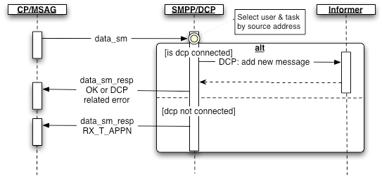
Конфигурация DCP/SMPP GW содержит информацию о соответствии SN рассылкам (и пользователям) в Informer'е. В случае если по SN не определена конкретная рассылка, то в ответ отправляется ошибка PROHIBITED.
DCP/SMPP GW поддерживает постоянное соединение с Informer'ом. Если DCP соединение с Informer'ом по каким-либо причинам не установлено, то по SMPP соединению возвращается ошибка RX_T_APPN. Если в ответе DCP пришла ошибка она транслируется в одну из SMPP ошибок.
Тут необходима таблица конвертации ошибок DCP >> SMPP.

Процесс доставки сообщения
Informer используя клиентское подключение к платформе WHOISD (конкретнее к MSAG'у) доставляет сообщение (с учётом политики передоставок и ограничений) по одной из схем тарификации (MT или Pull-Push).
С точки зрения Informer'а схемы тарификации отличаются лишь режимом доставки сообщений (транзакционный или обычный с использованием отчётов о доставке). В первом случае статус доставки определяется только полем status пакетов submit(data)_sm_resp, во втором необходимо дополнительно ожидать отчёт о доставке. Корректная работа нужной схемы тарификации зависит от правильности конфигурации MSAG и выбора режима доставки тарификационных сообщений в рассылках Informer'а.
Для реализации корректной обработки сообщений, посредством правил MSAG осуществляется генерация и установка уникальных идентификаторов (для связи сообщений от Informer'а с отчётами, генерируемых MSAG, для этих сообщений). При каждой попытке доставки тарификационного пакета Informer'ом MSAG генерирует свой уникальный идентификатор и возвращает его в поле message_id ответного пакета для связи с соответствующим отчётом о доставке в Pull-Push схеме.

MT тарификация (forward mode):
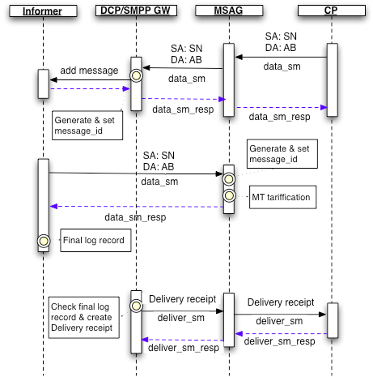
Pull-Push тарификация (store & forward mode):
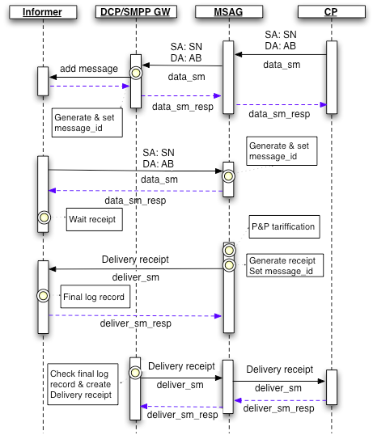
Как видно из диаграмм, действия DCP/SMPP GW при использовании различных тарификационных схем одинаковы.
В общем случае, Informer может производить более одной попытки доставки сообщения через интервалы заданные политикой передоставки для конкретной рассылки. Время жизни сообщения также определяется параметрами рассылки.
Вне зависимости от схемы тарификации при удачной доставке тарификационного сообщения, либо по факту исчерпания попыток/времени доставки Informer финализирует сообщение с обязательным созданием записи в лог-файл его финального состояния.

Формирование и доставка отчёта
DCP/SMPP GW отслеживает изменение лог-файла финальных состояний для контролируемых рассылок, при появлении очередной записи, формирует отчёт о доставке сообщения, проставляет идентификатор сообщения (message_id, ранее выданным им же) и начинает процесс доставки используя платформу WHOISD (MSAG).
Доставка отчётов осуществляется в течение времени заданного в конфигурации шлюза.
Необходим отдельный поток который занимается повторной или отложенной доставкой в случае если сервис КП подключён вновь и способен принимать отчеты о доставке.

Конфигурирование и администрирование платформы

Конфигурируемые сущности

Сервисные номера
В общем случае это MSISDN адреса от которых осуществляются рассылки. Одна рассылка может отправлять сообщения от нескольких сервисных номеров.

Рассылки
Используются рассылки Informer'а (параметры, ограничения и сообщения). Дополнительно в конфигурации DCP/SMPP GW задаётся однозначное соответствие сервисных номеров конкретным рассылкам. Каждая из рассылок имеет своего владельца – пользователя.

Пользователи
Используются пользователи Informer'а (параметры и ограничения). Отдельный пользователь может иметь несколько рассылок, а также набор разрешённых сервисных номеров. Эти ограничения контролируются Informer'ом, но также на административной консоли используются для задания связи номеров и рассылок.

Администрирование платформы
Администрирование DCP/SMPP GW осуществляется администратором Informer'а. На административной консоли шлюз конфигурируется как отдельная компонента с помощью вариации стандартного административного протокола (старт/стоп, применить конфигурацию). Выделяются два конфиг-файла: глобальные параметры (директории, хосты/порты, тайм-ауты и т.п.) и файл соответствия сервисных номеров рассылкам. Возможен вариант реализации без использования отдельного админ-протокола; в этом случае шлюз должен сам переодически перечитывать свою конфигурацию.
Управление пользователями и рассылками осуществляется администратором Informer'а. Изменения в конфигурации (например, при удалении пользователя и/или рассылки) дублируются для DCP/SMPP GW.

